Ministerul Educaţiei, Culturii și Cercetării

Universitatea Tehnică a Moldovei

Faculatea Calculatoare, informatică și microelectronică

Departamentul Ingineria Software și Automatică



**RAPORT**

Lucrarea de laborator nr.3

*la „Programarea aplicațiilor mobile”*

*Tema:”* *Utilizare avansată de componente UI. Animații. Realizare  applicațiilor dupa design definit.”*

A efectuat:

st. gr. TI-204 Cecan Valerian

A verificat:

Asist.univ Alexandru Stamatin

Chişinău 2022

**Scopul Lucrării**: Realizarea unei aplicații mobile ce rulează pe un dispozitiv mobil sau emulator utilizand Flutter framework utilizand componente avansate UI.

**Sarcina Lucrării**: Realizati o aplicatie mobila : Calculator cu cele mai simple operatii

**Implementarea Sarcinii;**

Pentru inceput am realizat functia principala pentru a rula aplicația și am inițializat clasa Myapp, Clasa MyApp este, de asemenea, un Widget creat de aplicația noastră. La fel ca orice alte widget-uri încorporate, putem de asemenea să transmitem parametrii widget-ului nostru. Acest lucru se realizează furnizând constructorul în clasa MyApp, de tip stateless,

Dupa aceasta, am inițializat widgetul home

home: este folosit pentru rutarea implicită a aplicației, asta înseamnă că widgetul definit în ea este afișat atunci când aplicația pornește normal

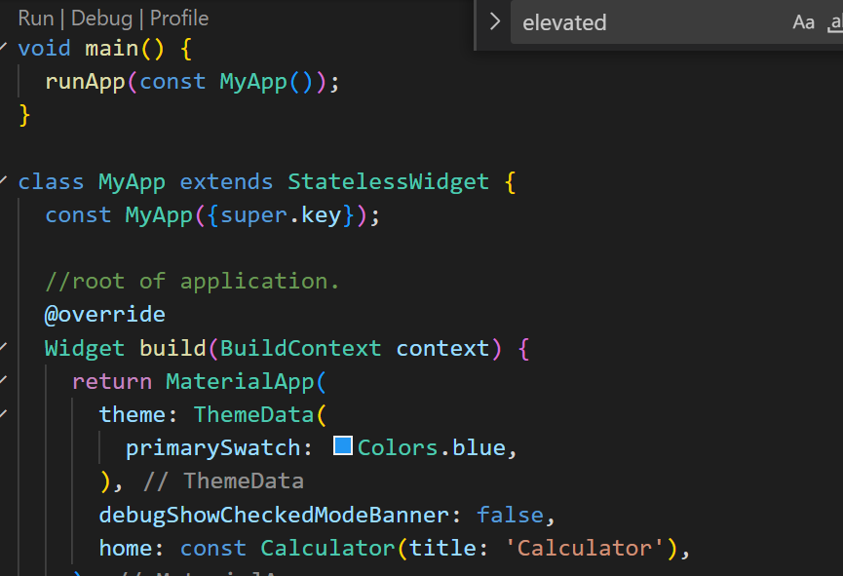

Fig.1 clasa MyApp

Dupa aceasta am initializat clasa Calculator si clasa _CalculatorState, pentru definirea functionalului calculatorului,fiind de tip Stateful, unde setam starea initiala a rezultatului,ecuatiei si expresiei matematice ca fiind 0 sau nule.

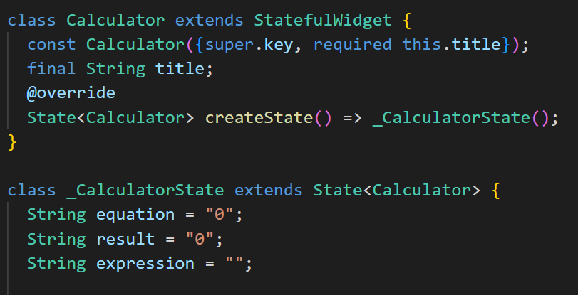

Fig.2 Initierea calculatorului

In urmatorul pas definim functionalul butoanelor de calcul din aplicatie,Clear, Delete si Egal,atribuinde-le operatiile respective, care vor modifica textul afisat in timpul calculului..

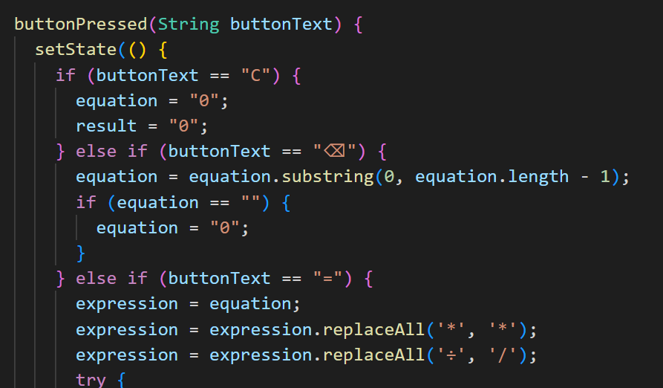

Fig.3 Definirea butoanelor de calcul

Atribuim functia de calcul butonului pentru afisarea rezultatului, si definim stilul textului care va fi afisat la ecran.

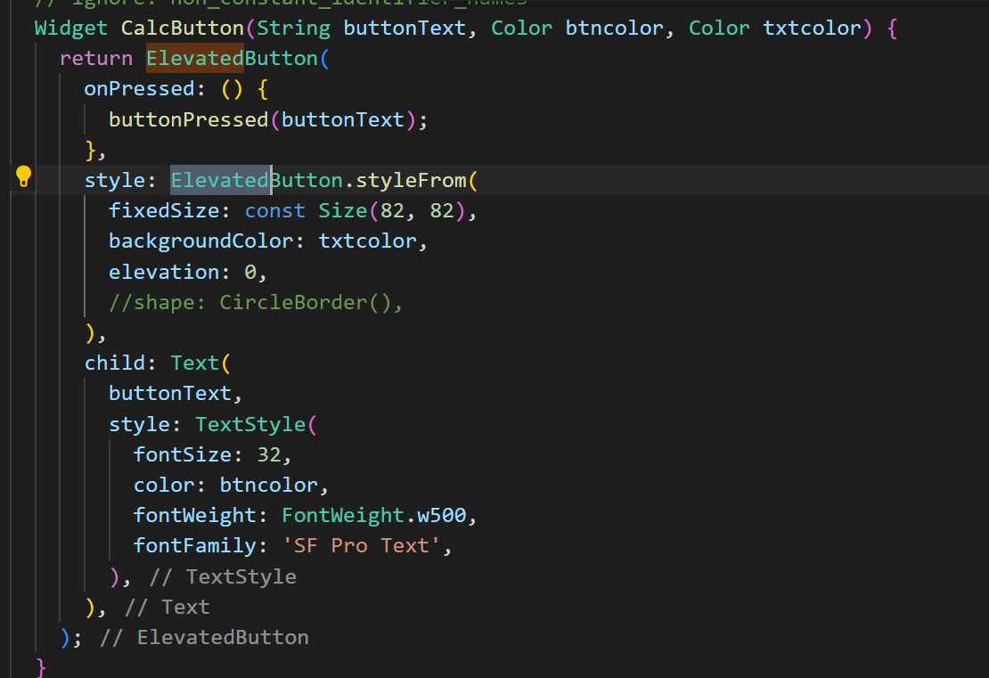

Fig.4 Stilizarea rezultatului

Am definit widgetul build care ne returneaza clasa Scaffold

Scaffold este o clasă în flutter care oferă multe widget-uri sau putem spune API-uri precum Drawer, SnackBar, BottomNavigationBar, FloatingActionButton, AppBar etc. Scaffold se va extinde sau va ocupa întregul ecran al dispozitivului.

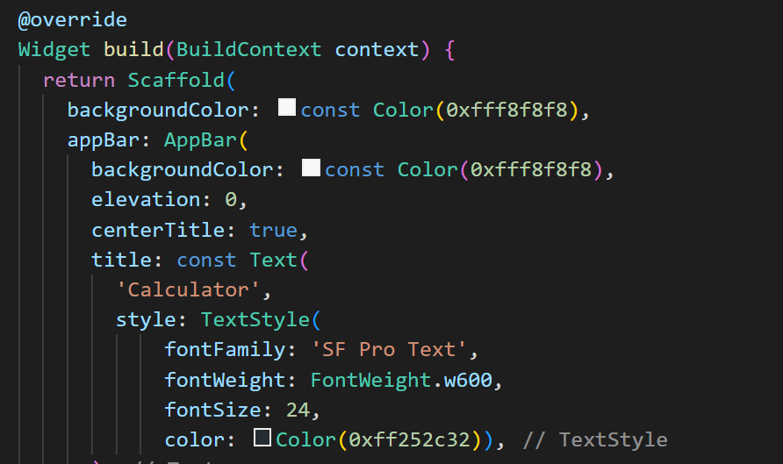

Fig.5 Clasa Scaffold

Iar la final, definim design-ul aplicatiei, incepand cu app-bar-ul si terminand cu fiecare rand de butoane, inclusiv numerele are vor fi afisate la ecran

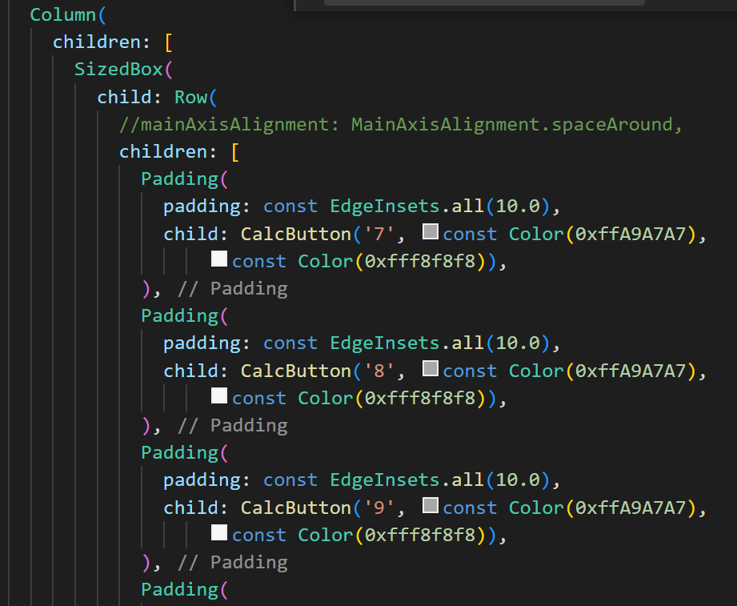

Fig6 Definirea design-ului aplicatiei

**Rularea Aplicației**

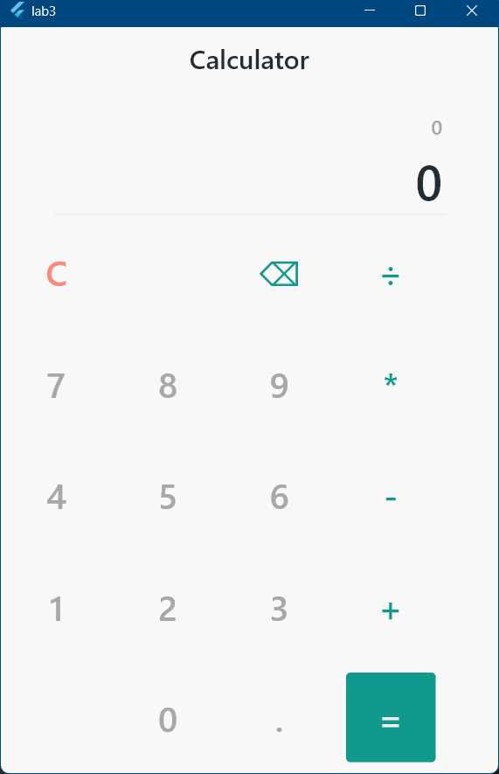

Fig.7 Rularea aplicației

**Concluzie:**

In acest laborator am realizat o aplicație cross platform, utilizânt Flutter framework, m-am facut cunoscut cu elementele avansate ale interfatei grafice. Am îndeplinit sarcina propusa, utilizand pe langa elementele grafice ale Dart, si cele de functional, cum ar fi split și contain. Iar în final, am obținut o aplicație funcționala.

**Anexa:**

Repositoriu github

https://github.com/vcecan/laburi-pam/tree/master/lab3